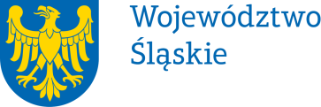 |  | Załącznik do Uchwały nr 193/58/VII/2025  Zarządu Województwa Śląskiego  z dnia 30 stycznia 2025 r.
Pełnomocnictwo | nr 44/25
Zarządu Województwa Śląskiego
z dnia 30 stycznia 2025 r.
udziela się

Panu Łukaszowi Dudkowi (Dudek) – p.o. dyrektora Śląskiego Zarządu Nieruchomości w Katowicach

pełnomocnictwa do sprzedaży i wydania kupującemu samochodu Chevrolet Captiva, numer rejestracyjny: SK 3997W, numer identyfikacyjny pojazdu: KL1CG26RJAB101357, rok produkcji: 2010, oraz do wszelkich innych czynności związanych z jego sprzedażą.

Pełnomocnictwa udziela się na czas realizacji czynności wynikającej z zakresu pełnomocnictwa.
Pełnomocnictwo może zostać w każdym czasie zmienione lub odwołane.
Umocowany obowiązany jest zwrócić dokument po utracie jego mocy obowiązującej.

Przyjmuję obowiązki/uprawnienia wynikające z treści udzielonego pełnomocnictwa, jednocześnie potwierdzając jego odbiór.

………………………………………………….
(data i czytelny podpis)

